Rest in Power Carla!
NeSoVe trauert um Carla Weinzierl
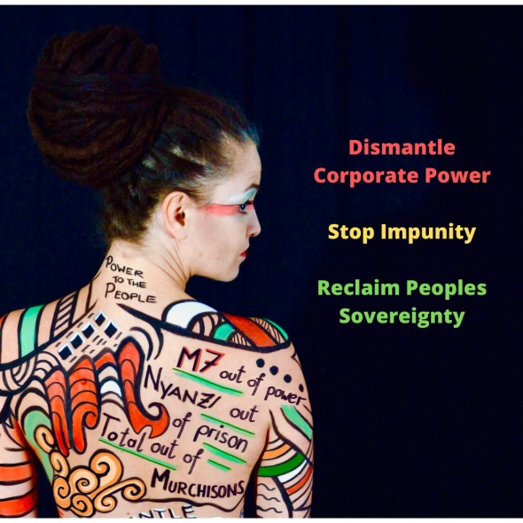
Wir sind unendlich traurig und zutiefst getroffen von Carlas Freitod.
In ihrem knappen Jahr als Geschäftsführerin von NeSoVe hat sie das Netzwerk wirtschaftlich saniert, den Strategieprozess vollendet und NeSoVe als führendes Netzwerk für verbindliche Regeln für Konzerne neu aufgestellt.
Carla war eine kompromisslose Kämpferin für Gerechtigkeit in vielen zivilgesellschaftlichen Bewegungen. Sie hat dieses Engagement auch bei NeSoVe eingebracht und war wohl die beste Geschäftsführerin die wir je hatten. Der Vorstand bedankt und verneigt sich vor ihrem Engagement und ihrem erfolgreichen Einsatz als Geschäftsführerin des Netzwerks. Das Arbeitsverhältnis war von guter Zusammenarbeit und großer Wertschätzung von beiden Seiten geprägt. Auch die einvernehmliche Kündigung im Dezember auf ihren Wunsch war in gutem Einvernehmen und großer gegenseitiger Wertschätzung und Dankbarkeit erfolgt.
Auch wenn ihr Tod nichts mit NeSoVe sondern ihrem ehrenamtlichen Engagement zu tun hat, sind wir zutiefst getroffen, dass wir zwar Versuche und Angebote gemacht haben aber auch wir und viele andere es nicht verhindern konnten.
…
Unsere Gedanken sind in dieser schweren Zeit mit ihrer Familie, ihren FreundInnen und allen die sie näher kannten, denen wir unser tief empfundenes Beileid aussprechen.
Wir werden die Arbeit für globale Gerechtigkeit und gegen Menschenrechtsverletzungen globaler Konzerne in ihrem Sinne weitertragen.
Amandla Awethu! Power to the People!
Der NeSoVe Vorstand

